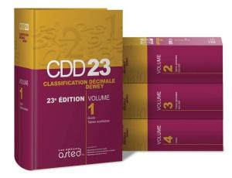

PROMOTION 2018
PRIX RÉDUIT À
200$

Obtenez votre exemplaire CDD 23e édition imprimée
Classification décimale de Dewey

Coût régulier : 600,00 $

Coût après rabais de 66% : 200,00 $
(taxes, frais de manutention et frais d’envoi en sus)

ISBN : 978-2-923563-41-1
De nouveaux concepts apparaissent constamment tels que l'alimentation vivante, l'infonuagique, la psychologie positive et l'hameçonnage, et les éditeurs de la Classification décimale Dewey^{MD} demeurent à l'affût. En étroite collaboration avec les bibliothécaires, ils s'assurent que les prévisions reflètent les besoins actuels des usagers des bibliothèques pour la Classification décimale Dewey^{MD} soit toujours
à jour, pertinente et indispensables.

Faire parvenir votre commande à
info@asted.org

